通明河麻章区段河道管理范围划定图集

广东粤水电勘察设计有限公司
2020年10月

目录
序号 | 图名 | 图幅
1 | 通明河麻章区段河道管理控制点坐标表（左河） | A3
2 | 通明河麻章区段河道管理范围线总平面布置图 | A3
3 | 通明河麻章区段河道管理范围线平面布置图（1/13） | A3
4 | 通明河麻章区段河道管理范围线平面布置图（2/13） | A3
5 | 通明河麻章区段河道管理范围线平面布置图（3/13） | A3
6 | 通明河麻章区段河道管理范围线平面布置图（4/13） | A3
7 | 通明河麻章区段河道管理范围线平面布置图（5/13） | A3
8 | 通明河麻章区段河道管理范围线平面布置图（6/13） | A3
9 | 通明河麻章区段河道管理范围线平面布置图（7/13） | A3
10 | 通明河麻章区段河道管理范围线平面布置图（8/13） | A3
11 | 通明河麻章区段河道管理范围线平面布置图（9/13） | A3
12 | 通明河麻章区段河道管理范围线平面布置图（10/13） | A3
13 | 通明河麻章区段河道管理范围线平面布置图（11/13） | A3
14 | 通明河麻章区段河道管理范围线平面布置图（12/13） | A3
15 | 通明河麻章区段河道管理范围线平面布置图（13/13） | A3

通明河麻章区段河道管理控制点坐标表（左河）
河道  名称 | 河道（段）  编号 | 岸别 | 防洪  标准 | 控制点坐标 |  |  | 河道  名称 | 河道（段）  编号 | 岸别 | 防洪  标准 | 控制点坐标
 |  |  |  | x | y |  |  |  |  |  | x | y
通明河麻章区段 | ZH001 | 左河 | 20 | 408154.9062 | 2325332.438 |  | 通明河麻章区段 | ZH026 | 左河 | 20 | 411812.921 | 2324283.001
通明河麻章区段 | ZH002 | 左河 | 20 | 408327.285 | 2325292.74 |  | 通明河麻章区段 | ZH027 | 左河 | 20 | 411942.7382 | 2324180.754
通明河麻章区段 | ZH003 | 左河 | 20 | 408492.3039 | 2325255.114 |  | 通明河麻章区段 | ZH028 | 左河 | 20 | 412075.42 | 2324074.497
通明河麻章区段 | ZH004 | 左河 | 20 | 408651.5856 | 2325226.178 |  | 通明河麻章区段 | ZH029 | 左河 | 20 | 412151.2449 | 2323941.776
通明河麻章区段 | ZH005 | 左河 | 20 | 408826.782 | 2325188.121 |  | 通明河麻章区段 | ZH030 | 左河 | 20 | 412110.9222 | 2323794.995
通明河麻章区段 | ZH006 | 左河 | 20 | 408932.6425 | 2325084.654 |  | 通明河麻章区段 | ZH031 | 左河 | 20 | 412086.0182 | 2323623.512
通明河麻章区段 | ZH007 | 左河 | 20 | 409106.3722 | 2325083.404 |  | 通明河麻章区段 | ZH032 | 左河 | 20 | 412083.2097 | 2323438.827
通明河麻章区段 | ZH008 | 左河 | 20 | 409264.4588 | 2325144.221 |  | 通明河麻章区段 | ZH033 | 左河 | 20 | 412156.601 | 2323303.553
通明河麻章区段 | ZH009 | 左河 | 20 | 409452.063 | 2325147.198 |  | 通明河麻章区段 | ZH034 | 左河 | 20 | 412294.4886 | 2323208.507
通明河麻章区段 | ZH010 | 左河 | 20 | 409526.481 | 2325061.042 |  | 通明河麻章区段 | ZH035 | 左河 | 20 | 412407.4771 | 2323069.109
通明河麻章区段 | ZH011 | 左河 | 20 | 409624.8831 | 2324941.258 |  | 通明河麻章区段 | ZH036 | 左河 | 20 | 412457.8264 | 2322919.586
通明河麻章区段 | ZH012 | 左河 | 20 | 409748.8505 | 2324824.937 |  | 通明河麻章区段 | ZH037 | 左河 | 20 | 412445.2926 | 2322750.374
通明河麻章区段 | ZH013 | 左河 | 20 | 409876.2703 | 2324712.807 |  | 通明河麻章区段 | ZH038 | 左河 | 20 | 412440.0156 | 2322602.697
通明河麻章区段 | ZH014 | 左河 | 20 | 410005.8149 | 2324602.73 |  | 通明河麻章区段 | ZH039 | 左河 | 20 | 412392.2747 | 2322419.336
通明河麻章区段 | ZH015 | 左河 | 20 | 410172.2074 | 2324521.875 |  | 通明河麻章区段 | ZH040 | 左河 | 20 | 412326.0132 | 2322262.785
通明河麻章区段 | ZH016 | 左河 | 20 | 410322.906 | 2324492.964 |  | 通明河麻章区段 | ZH041 | 左河 | 20 | 412328.051 | 2322101.351
通明河麻章区段 | ZH017 | 左河 | 20 | 410502.6527 | 2324459.925 |  | 通明河麻章区段 | ZH042 | 左河 | 20 | 412401.0519 | 2321957.053
通明河麻章区段 | ZH018 | 左河 | 20 | 410673.0773 | 2324397.687 |  | 通明河麻章区段 | ZH043 | 左河 | 20 | 412518.61 | 2321905.103
通明河麻章区段 | ZH019 | 左河 | 20 | 410855.9399 | 2324333.095 |  | 通明河麻章区段 | ZH044 | 左河 | 20 | 412707.9308 | 2321933.382
通明河麻章区段 | ZH020 | 左河 | 20 | 410977.6697 | 2324332.868 |  | 通明河麻章区段 | ZH045 | 左河 | 20 | 412779.736 | 2321844.108
通明河麻章区段 | ZH021 | 左河 | 20 | 411143.1597 | 2324362.635 |  | 通明河麻章区段 | ZH046 | 左河 | 20 | 412953.6036 | 2321783.764
通明河麻章区段 | ZH022 | 左河 | 20 | 411272.9873 | 2324324.571 |  | 通明河麻章区段 | ZH047 | 左河 | 20 | 413086.1604 | 2321688.332
通明河麻章区段 | ZH023 | 左河 | 20 | 411416.9184 | 2324234.135
通明河麻章区段 | ZH024 | 左河 | 20 | 411558.5915 | 2324140.222
通明河麻章区段 | ZH025 | 左河 | 20 | 411679.1754 | 2324162.635

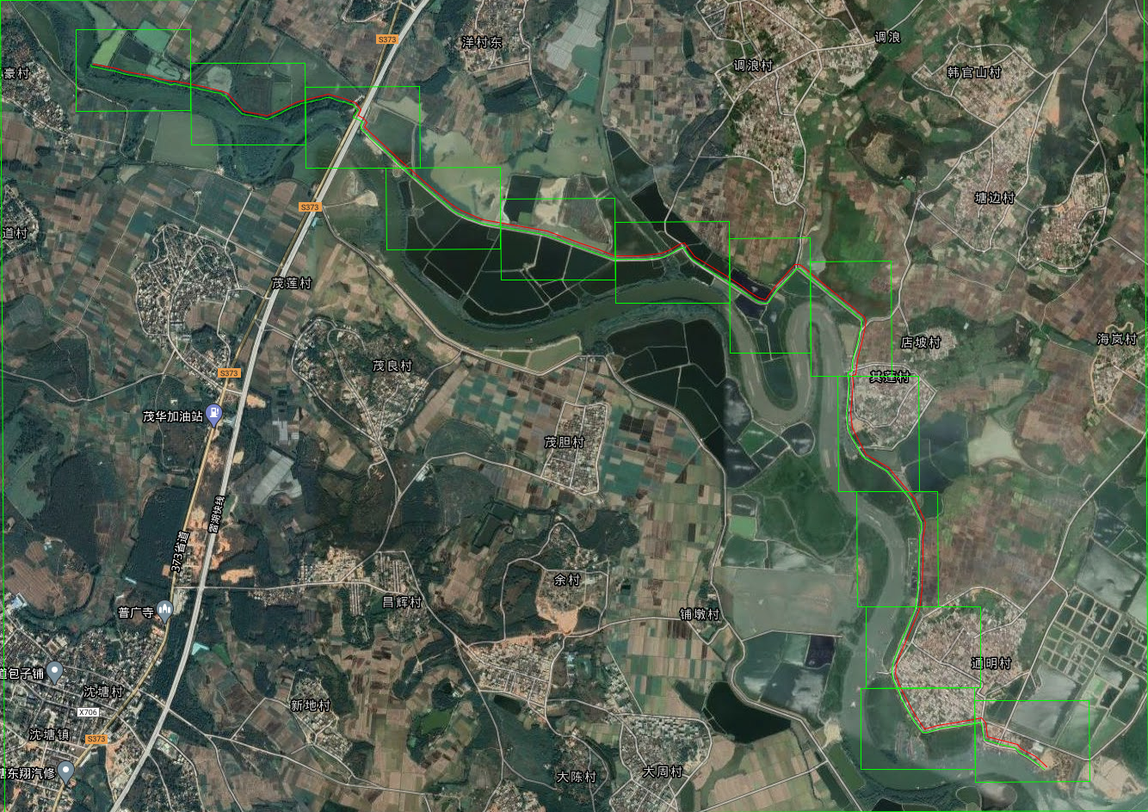
通明河麻章区段总图 | 指北针 | 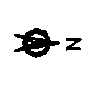

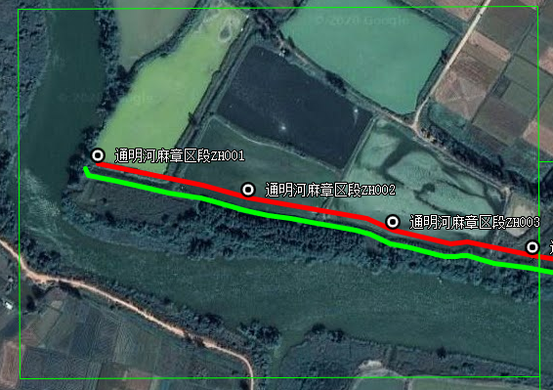
通明河麻章区段河道管理范围线平面布置图（1/13） | 指北针
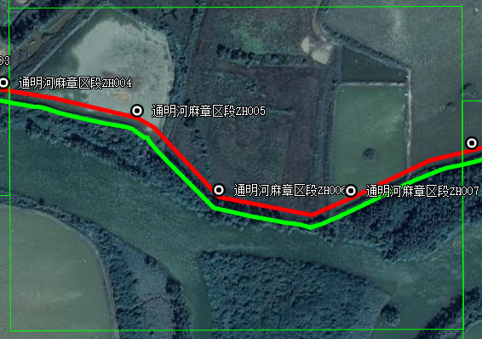
通明河麻章区段河道管理范围线平面布置图（2/13） | 指北针
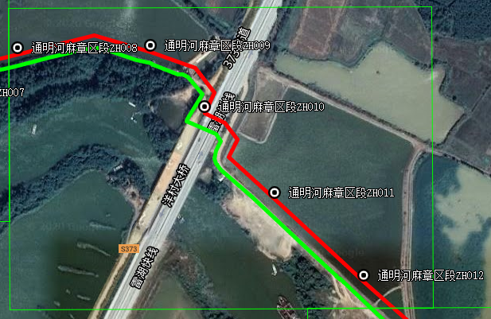
通明河麻章区段河道管理范围线平面布置图（3/13） | 指北针
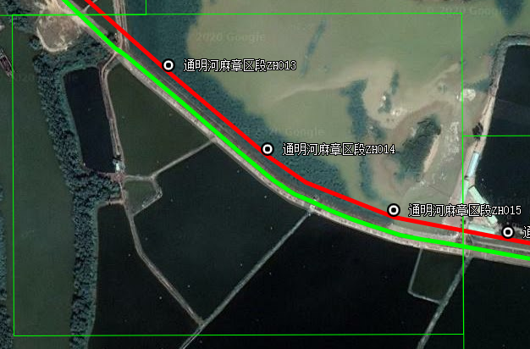
通明河麻章区段河道管理范围线平面布置图（4/13） | 指北针
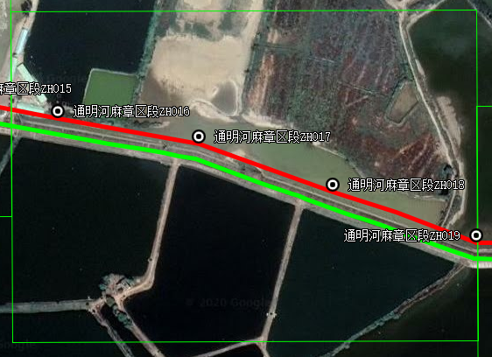
通明河麻章区段河道管理范围线平面布置图（5/13） | 指北针
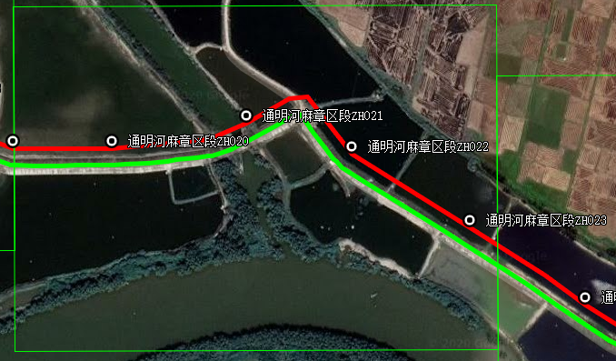
通明河麻章区段河道管理范围线平面布置图（6/13） | 指北针
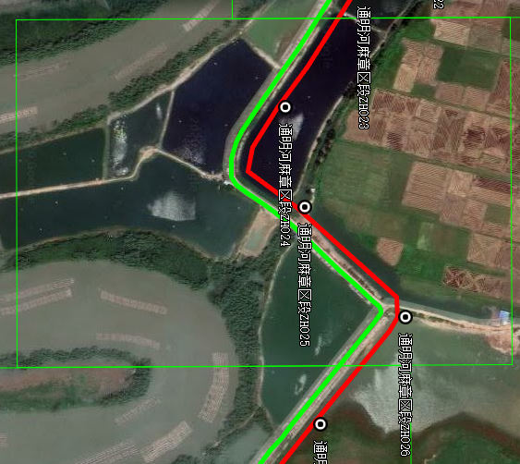
通明河麻章区段河道管理范围线平面布置图（7/13） | 指北针
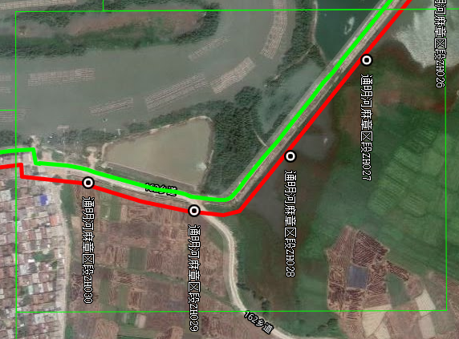
通明河麻章区段河道管理范围线平面布置图（8/13） | 指北针
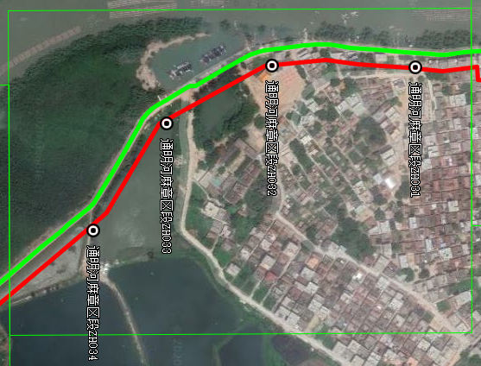
通明河麻章区段河道管理范围线平面布置图（9/13） | 指北针
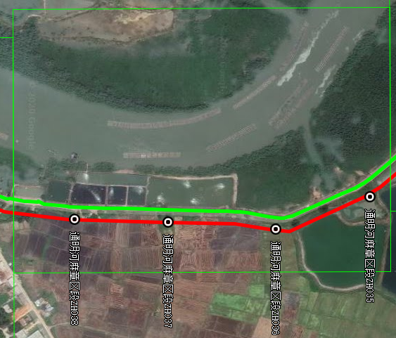
通明河麻章区段河道管理范围线平面布置图（10/13） | 指北针
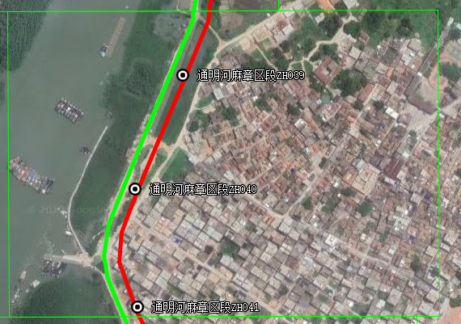
通明河麻章区段河道管理范围线平面布置图（11/13） | 指北针
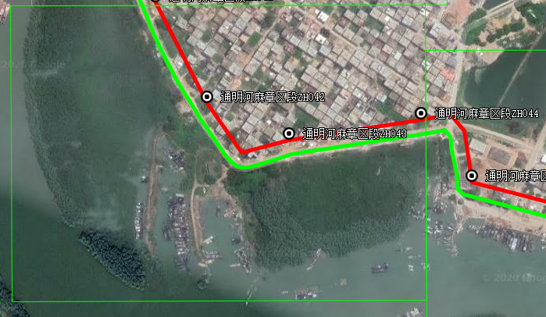
通明河麻章区段河道管理范围线平面布置图（12/13） | 指北针
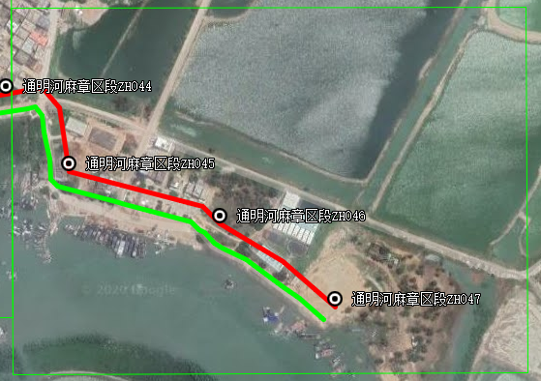
通明河麻章区段河道管理范围线平面布置图（13/13） | 指北针

